“英”地制宜寻良策，“语”时俱进方致远
——新北区初中英语颜淑情优秀教师培育室第27次活动
“教”学路漫漫，“研”途皆风景。为进一步提高教师的专业发展水平和科研能力，深化教师对教材的掌握，优化教学实践路径，并增强课题研究的专业技能，2024年11月21日，颜淑情优秀教师培育室第27次活动在新北区薛家中学举行。本次活动特邀常州市名教师工作室领衔人李亚男作了《如何做好课题研究》专题讲座。
第一个环节为优质课观摩。薛家中学成倩倩老师执教了牛津译林版初中英语8AUnit6 Reading1课程。成老师以希沃白板为依托，借助表格和思维导图将结构化知识呈现到了课堂教学中， 基于学生对语篇知识的理解,引导学生进一步探析湿地生态面临的困难和可采取的措施,明白湿地生态保护的责任在人，并在最后对教学主题进行了升华，由对湿地重要性的认识迁移至生态文明的更多方面,设计以生态保护为主题的传单,并进行简要的自我评价和小组评价。
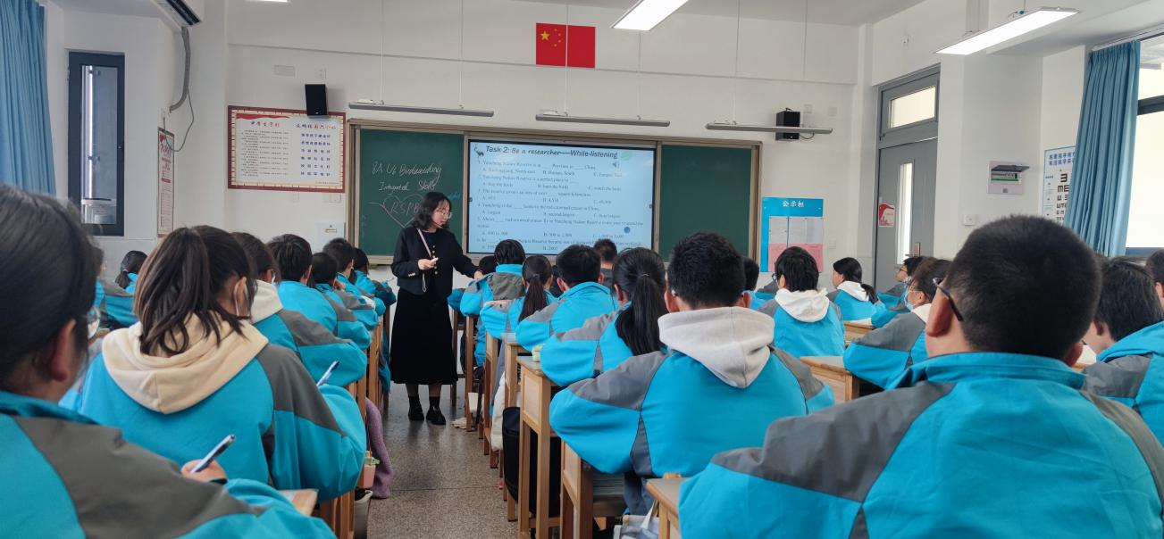
第二堂课由龙城中学彭雨老师执教。本堂课教学内容为牛津译林版初中英语8A U6 Bird Watching Integrated Skills，彭老师坚持学生中心原则和深度学习原则。创设情境，乐教乐学，巧妙地利用了视频作为课程的开头，一下子就把学生的学习兴趣激发出来了。课堂上师生互动热烈，学生参与度高。让学生认识到了人类要保护湿地，保护鸟类。保护自然就是保护我们自己。彭老师创设阶式的教学活动，让学生掌握了新知识，还培养了学生的英语综合技能和学习兴趣。
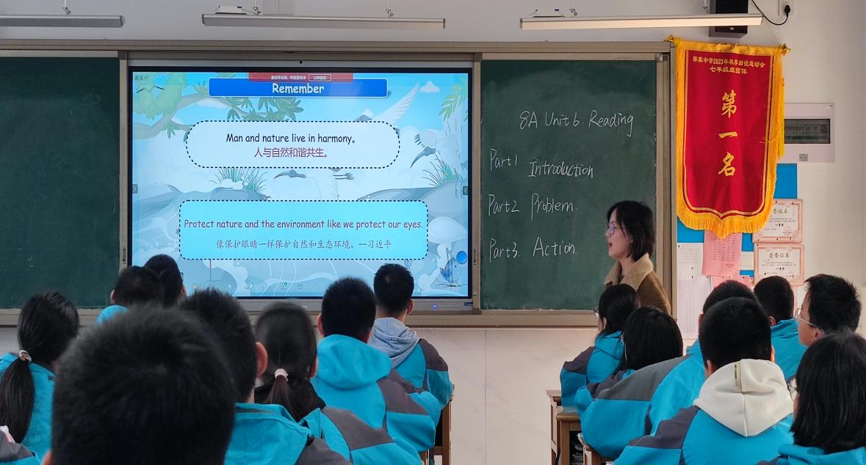
听课结束后，在颜老师的带领下，培育室成员对成老师和彭老师的课进行了研讨。老师们从教学内容、教学设计等方面对两堂课进行了点评。颜老师充分肯定了两位老师的个人教学能力和态度，认为两堂节课层次分明，学习线索梳理清晰。颜老师也指出，在授课过程中，要有的放矢，用发展的眼光看待学生，激发学生的创造力，注重训练学生的语言思维，培养学生的综合能力。
观课结束后，常州市名教师工作室领衔人李亚男老师就“如何做好课题研究”这一主题带来了精彩的讲座。李老师介绍了教育研究的基本概念，并详细阐述了英语课题研究的思路及课题申报的详细过程，内容详实，主题鲜明、脉络清晰，对培育室成员更好地理解课题研究起到了全面而有力的促进作用。
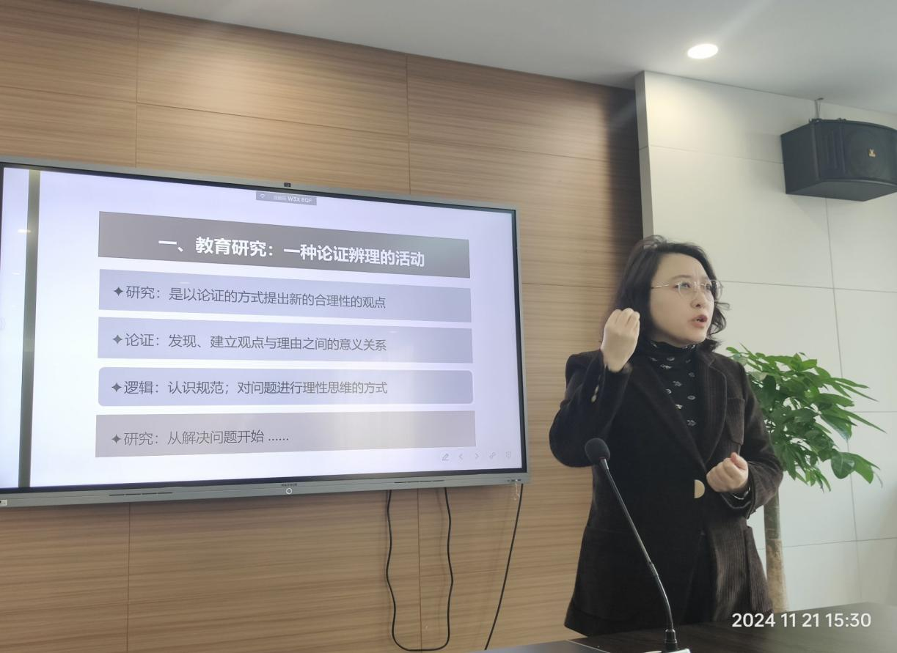
“知之愈明,则行之愈笃;行之愈笃,则知之益明。”我们相信：教研是一场诗意的修行，是生命影响生命，生命温暖生命的旅程。我们坚信：‘研’途一路花开，众行定将致远。携行，最好的时光在路上；期待，最美的相逢在明天。

